RITAM BROJALICA

S poveznice poslušaj brojalicu Mur - bur

file://localhost/I https/::hr.izzi.digital:DOS:12623:12659.html

Izgovaraj je naglas uz tjeloglazbu (odaberi: pljeskanje, pucketanje, tapšanje natkoljenica ili stupanje na mjestu):

Do sada smo se razbrajali brojalicama, i svirali ih na način da je pokret tijela pratio otkucaje našega srca. To se zove **METAR** ili DOBE BROJALICE.

Danas ćeŠ naučiti što je **RITAM.**

S poveznice riješi prvi zadatak:

<https://hr.izzi.digital/DOS/12623/12649.html>

Slušaj kako pričaš brojalicu Mur – bur (možeš i uz djecu sa snimke) te plješći sve što izgovaraš.

Tvoje su ruke pljeskale svaki slog teksta, tj. Izgovarale su slogove teksta. Čuo si RITAM. Svaka pjesma, skladba, brojalica ima svoj ritam.

Ritam možeš svirati i onim našim predmetima iz kuće ili ih možeš napraviti sam. Pogledaj neka od glazbala koja zvuče oko tebe. Samo ih grebaš ozvučiti (gotovi su za par minuta).

bubnjić zvečke ili marakasi štapići

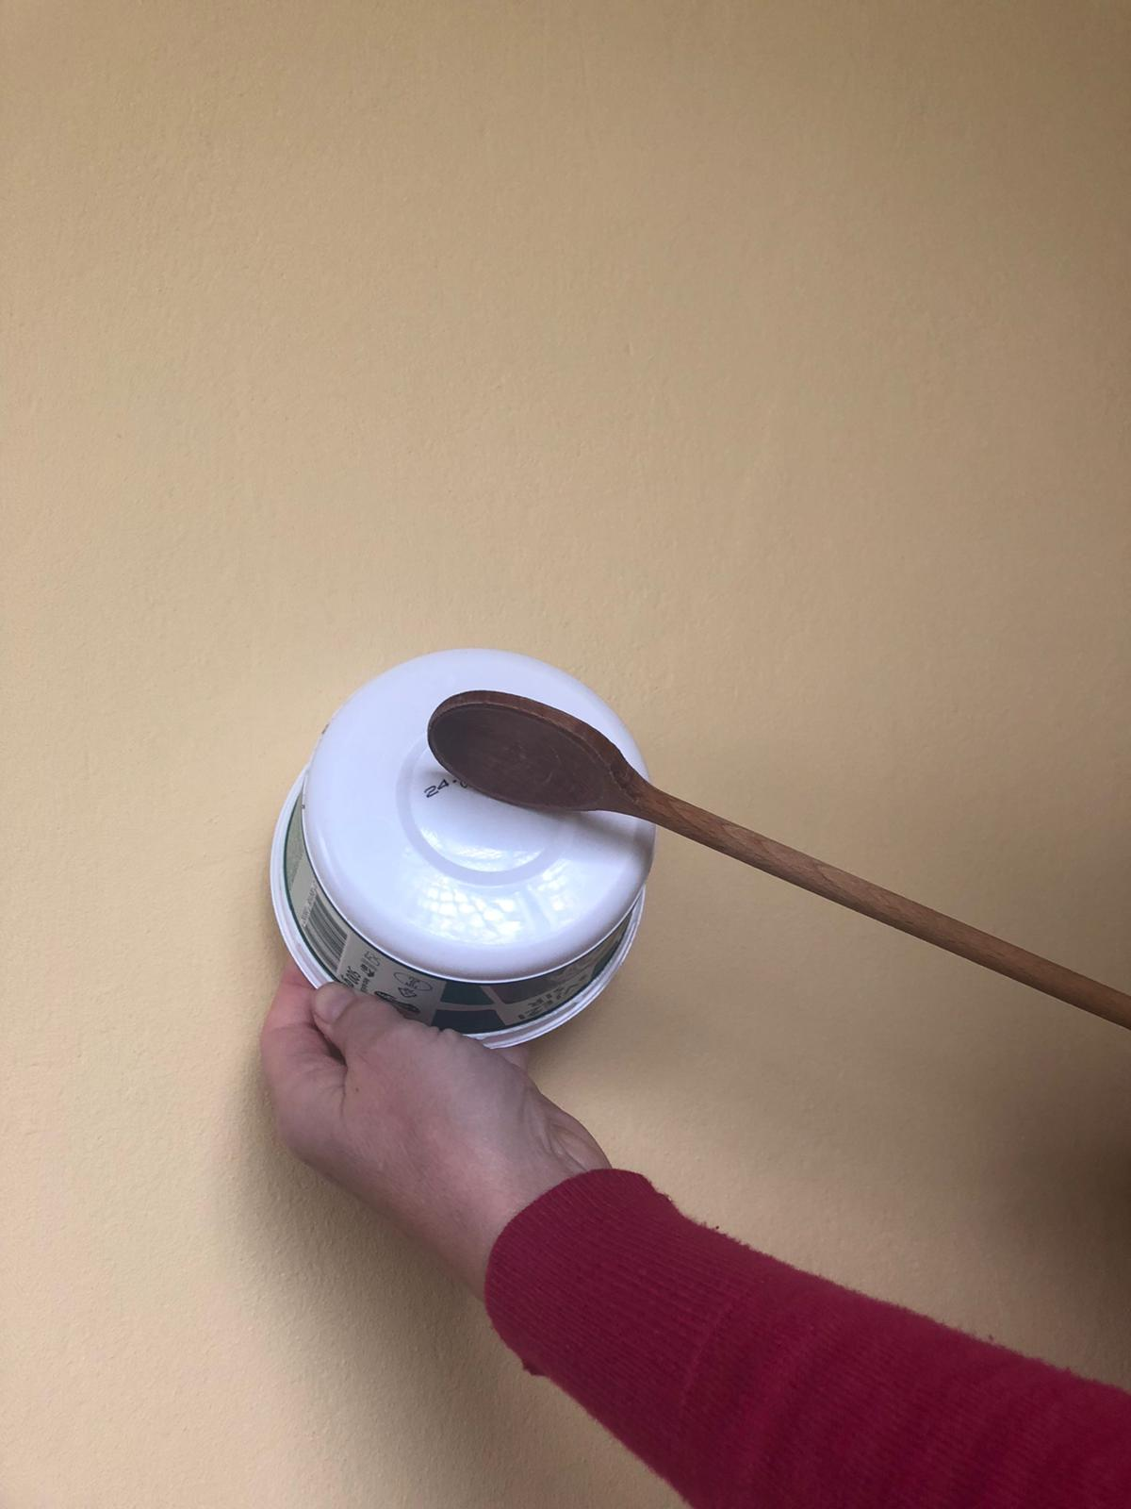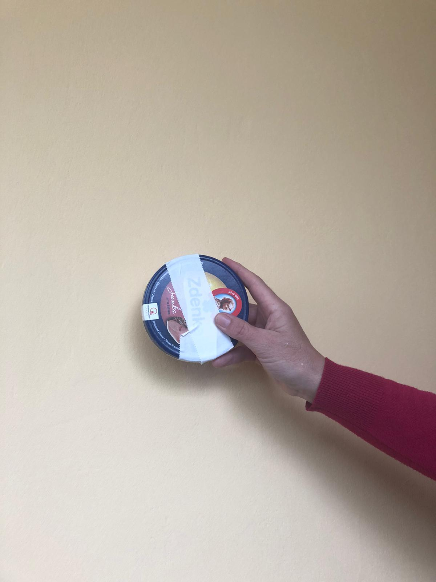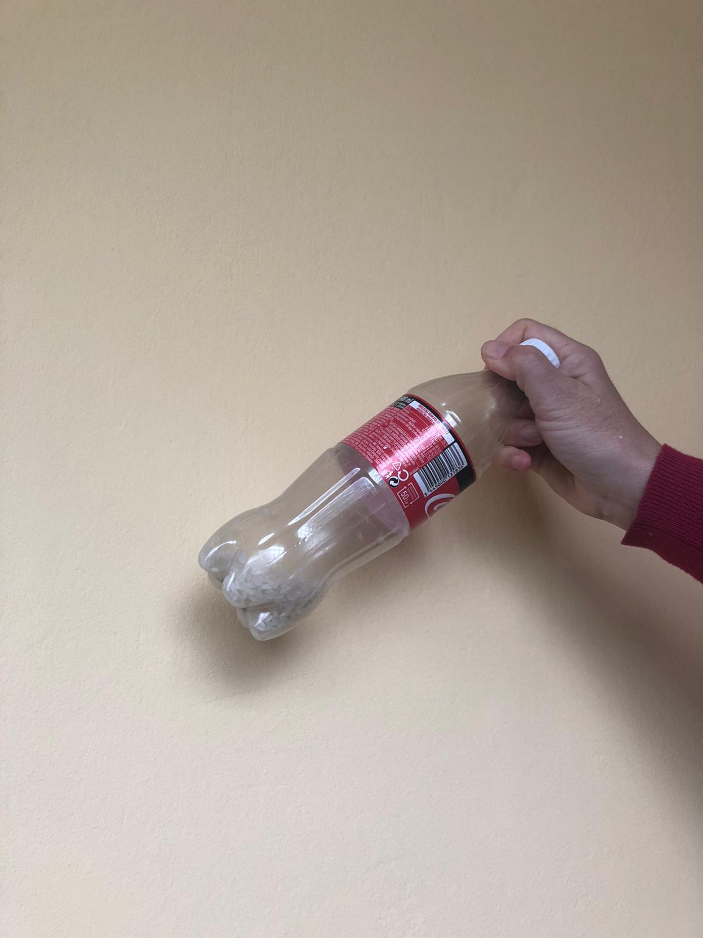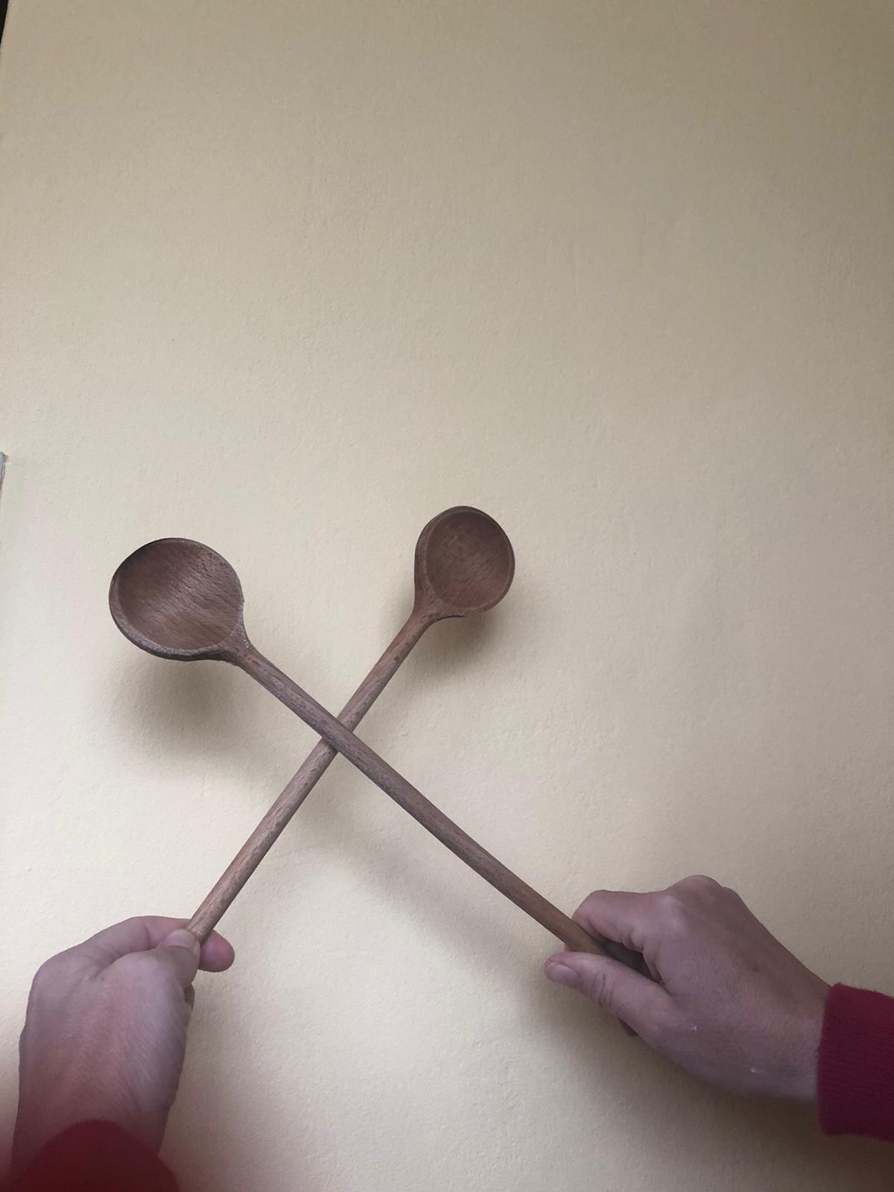

Napravi jedno od glazbala i zasviraj ritam brojalice *Mur – bur.*

S poveznice napravi zadatak: Složi voćnu salatu.

<https://hr.izzi.digital/DOS/12623/12649.html>